DigiMe

  - Gymnázium P. Křížkovského s uměleckou profilací s.r.o.
Forschung über den Einfluss des Mikroklimas — Langzeit-Schüler-Feldexperiment

Inhalt

Zielsetzungen 3
Verwendete didaktische Methoden 3
Form des Projekts 4
Annotation 4
Finanzielle Berechnung der Projektanforderungen 5
Zeitplan 5
Arbeitsteam 6
Projektfortschritt in der Umsetzungsphase 7
Auswahl des Projektthemas 7
Teambildung 7
Brainstorming 8
Aktivität: Vorbereitung von Versuchsfläche 10
Aktivität: Automatische Bewässerung 21
Aktivität: Messung von CO₂-Gehalt in der Umgebung von Pflanzen 23
Aktivität: Temperatur- und Feuchtigkeitsmessung 28
Fazit, Projektergebnis 30

Forschung über den Einfluss des Mikroklimas — Langzeit-Schüler-Feldexperiment

Zielsetzungen
Kompetenz — die Durchführung dieses Projekts ergänzt und entwickelt multidisziplinäres Wissen und Verständnis für Naturphänomene, erweitert und entwickelt ein breites Spektrum von Schlüsselkompetenzen für Schüler:innen und Lehrer:innen: kommunikativ, sozial, personell, bürgerlich und beruflich, Lernkompetenz, Problemlösung.

Verwendete didaktische Methoden
Das Langzeit-Schülerexperiment ist eine natürlich heuristische kognitive Methode, deren Hauptpriorität aus didaktischer Sicht das Interesse der Schüler:innen, die Systematik der Arbeit, das Lernen durch Experimente und das Lösen von Problemen ist.
Langzeit-Schülerexperimente eignen sich sehr gut für den Einsatz moderner pädagogischer Methoden, die eine hohe Motivation der Schüler:innen ermöglichen und ein Gefühl des Selbstwertgefühls, eine gesunde Sozialisation (ein kleines Arbeitsteam ermöglicht es den Schüler:innen, sich sicher zu fühlen, wodurch Hindernisse zu Herausforderungen für die Schüler:innen werden) und ein Gefühl der Autonomie (Schüler organisieren ihre Aktionen und entwickeln sich, sodass sie sowohl positive als auch negative Konsequenzen ihres Handelns empfangen können) und intrinsische Motivationen.
Die Methodik basiert auf 5 Bereichen:
- Leitung der Gruppe
- Aufbau zwischenmenschlicher Beziehungen
- Aufbau von Sozialklima
- Individualisierter Lernprozess
- Beziehungen zwischen dem Schule- und Familienleben der Schüler:innen

Link zum externen Dokument: http://www.golden5.org/golden5/?q=en/node/21

Form des Projekts
Das gesamte Projekt ist ein langfristiges Schülerexperiment, das die Schüler:innen schrittweise durch logisch verwandte (verbundene) Aktivitäten führt, die den Schüler:innenn beibringen, Probleme zu planen, zu bewerten und zu lösen, die während des Experiments auftreten. Die ausgewählten Aktivitäten des Projekts können jedoch (nach Vereinfachung der Ausführung und der erwarteten Ergebnisse je nach Niveau der Schülerteams) als eigenständige Lernaktivitäten realisiert werden, z. B. Messung des Oxidgehalts von Kohlendioxid und Sauerstoff in der Luft und ihrer Veränderungen aufgrund der Aktivität von Pflanzen und Bodenorganismen, Temperaturmessung und Zusammenhang mit dem Wetter. Vereinfachte Suche und experimentelle Überprüfung der Verbindung von Oberflächentypen und Mikroklima, automatisches Bewässerungssystem usw.

Annotation
Das Langzeit-Schülerexperiment ermöglicht, ein aktuelles und bedeutendes Thema (im Einklang mit dem Rahmenlehrplan „Der Mensch und die Natur“) in den Unterricht einzubeziehen, in diesem Fall geht es um das Thema Mikroklimaänderungen und Methoden zur Anpassung an den Klimawandel. Das Projekt verbindet die Entwicklung theoretischen Wissens — Klima, Wasserkreislauf, Photosynthese, Pflanzenphysiologie, moderne grüne Architektur.
Das Projekt zielt darauf ab, die teilnehmenden Schüler:innen in hohem Maße zu aktivieren, ihre Fähigkeiten zur Zusammenarbeit zu vertiefen, Lösungen für Probleme zu entwerfen und Lösungen experimentell zu validieren. Die Schüler:innen nutzen selbstständig moderne Messmethoden, werten Messdaten aus und schlagen geeignete Methoden ihrer Visualisierung vor. Das Ergebnis des Projekts ist eine logische Darstellung der erzielten Ergebnisse durch das Schülerteam.

Finanzielle Berechnung der Projektanforderungen
Wenn Sie einen Teil der Geräte bereits haben (Gartengeräte, micro:bit, Netzabdeckung, PC, Laptop oder Pasco/Vernier-Messsystem), müssen Sie nur Kleinigkeiten kaufen: Sensoren, Bewässerungssystem für den Bau usw. Nach Abschluss des Projekts können micro:bit und Messsysteme für den normalen naturwissenschaftlichen Unterricht verwendet werden.
Dieses Langzeitexperiment besteht aus einzelnen Aktivitäten, die unabhängig voneinander realisiert werden können. Dies verändert die finanzielle Intensität des Projekts erheblich. Wir empfehlen den Schulen, Aktivitäten nach zeitlichen und finanziellen Möglichkeiten auszuwählen.
ElecFreaks BBC micro:bit Kit für Smart Home: mit micro:bit V2 - ca. 2 000 CZK
PASCO wissenschaftliches Kontaktthermometer ca. 4 000 CZK
PASCO wissenschaftliches kontaktloses Thermometer ca. 5 000 CZK
PASCO wissenschaftlicher Datenlogger 25 000 CZK (nicht notwendig, kann durch Installation von PASCO sparkvue ersetzt werden - 5 500 CZK)
Solarpanel 1 500 CZK (nicht notwendig — Sensoren und Bewässerungssystem können auf klassische Weise mit Strom versorgt/aufgeladen werden)
Wetterstation 8 000 CZK (nicht notwendig — sie kann durch Daten des Wetterdienstes oder der -station ersetzt werden)

Zeitplan
Die Durchführung dieses vollständigen Langzeitexperiments erfordert einen Zeitraum von mehreren Jahreszeiten. Vorbereitungen (Teamzusammenstellung, Brainstorming, theoretische Vorbereitung, Grundlagen der Arbeit mit micro:bit, Messung mit Messsätzen — PASCO —, Installation einer lokalen Wetterstation) lassen sich bequem in der Zeit vor Beginn der Vegetationsperiode, d. h. von Januar bis April, durchführen. Feldarbeiten (Vorbereitung der Versuchsgrundstück/-fläche, Pflanzung + Oberflächenbehandlung, Bestimmung der Sorptionseigenschaften des Bodens, Installation eines Bewässerungssystems, individuelle Messungen von Parametern, Bewertungsmessungen) müssen bei hydrologisch anspruchsvollen Zeitraum durchgeführt werden, optimal im Frühsommer oder Herbst. Wir haben einzelne Aktivitäten so vorbereitet, dass ihr Zeitaufwand dem klassischen Unterricht entspricht, also 45 Minuten.
Für eine erfolgreiche Beherrschung jeder Aktivität empfehlen wir ein kurzes Vorbereitungsgespräch des Teams - Erläuterung der Aktivitäten, Aufteilung der einzelnen Aufgaben, Organisation der Arbeit und Motivation des Teams. Wir haben Online-Meetings in der MS Teams-Umgebung erfolgreich für die Vorbereitungsphase von Aktivitäten eingesetzt (man kann auch eine ähnliche Anwendung verwenden). Es ist ratsam, regelmäßig individuelle Treffen und Aktivitäten des Schüler/Lehrer-Teams ohne größere Zeitunterbrechungen durchzuführen. Entsprechend der verwendeten Golden5-Methodologie vertiefen wir die Zusammenarbeit, das Vertrauen und die freundliche Arbeitsatmosphäre im Team. Es ist ratsam, längere Pausen (Ferien, Krankheiten, epidemiologische Maßnahmen) mit kurzen, anspruchslosen Aktivitäten zu füllen, wie z. B. Fotos von Teamaktivitäten, Beispielen für mikroklimatische Maßnahmen, die auf der Erde, in der Stadt umgesetzt werden, Wettervorhersage.

Arbeitsteam
Unsere Erfahrung zeigt, dass diese Art von Projekt ermöglicht, die Aktivitäten eines kleinen Kollektivs von 5-10 Schüler:innenn und Pädagogen zu schaffen und zu entwickeln. Es ist ratsam, die Struktur des Teams mit Schüler:innen unterschiedlichen Alters oder Kenntnissen zu bereichern. Ebenso empfehlen wir, geschlechtsspezifische und sozial reiche/integrative Teams zu bilden. Einzelne Aktivitäten wechseln die Art der überwiegenden beruflichen kognitiven Aktivitäten ab, sodass alle Schlüsselkompetenzen unter Berücksichtigung individueller Persönlichkeiten entwickelt werden.

Projektfortschritt in der Umsetzungsphase

Auswahl des Projektthemas
Gegenwärtig ist eines der wichtigsten Probleme der Menschheit der langfristige Klimawandel. Die Veränderungen sind weltweit und betreffen natürlich auch die Region der Tschechischen Republik.
Langfristig sind Veränderungen der Temperaturen und der Niederschlagsverteilung während des Jahres erkennbar. Diese Veränderungen haben klare und grundlegende Auswirkungen auf unsere Landschaft, betreffen alle Gemeinschaften unserer Ökosysteme und nicht zuletzt auch uns Menschen.
Wir können Auswirkungen auf Landschaft, Bewaldung, Landwirtschaft, in Veränderungen der Trinkwasserquellen, häufigere extreme Wetterschwankungen und auch auf die Umwelt in Städten sehen.
Unsere Schule Gymnázium P. Křížkovského befindet sich in Brno (dt. Brünn), der größten Stadt der tschechischen Region Südmähren. In vielen letzten Jahren stieg die Temperatur im Sommer regelmäßig für mehrere Wochen auf über 30 °C. Heutzutage kann jedoch beobachtet werden, dass die höchste Temperatur in der Innenstadt gemessen wird - in Gebieten, die vollständig von Häusern, Straßen, Parkplätzen und anderen Gebäuden bedeckt sind. Im Gegensatz zum grünen Stadtrand oder den größeren Parkanlagen der Stadt, wo die Temperatur auch tagsüber hoch ist, aber immer niedriger als in vollständig bebauten Gebieten. In der Nacht machen sich die Unterschiede noch deutlicher bemerkbar. Bebaute Gebiete der Stadt heizen sich auch nachts auf, während grüne Orte nachts angenehm werden.
Dies brachte uns dazu, über das Thema unseres Projekts nachzudenken, nämlich IT kreativ einzusetzen, um gemeinsam mit Schüler:innen Vorgehensweise und Lösungen zur Verbesserung des Stadtklimas zu erforschen und zu entwickeln.

Teambildung
Wir haben ein kreatives Team für unser DigiMe-Projekt zusammengestellt. Seine Mitglieder wurden zwei Lehrer:innen, Garanten des Projekts: Mgr. Jindřich Zdražil, Chemie-, Physik- und IKT-Lehrer, und Mgr. Ivana Galíková, Biologie- und Mathematiklehrerin. Wir haben kreative, naturwissenschaftlich orientierte Quarta-Schüler:innen in das Team eingeladen: Barbara, Ema, Julia, Markéta, Václav und Jan.
Da die COVID-19-Pandemie während des Projekts die ganze Welt traf, wurde auch der Projektzeitplan geändert und um ein weiteres Jahr verlängert. In der Zwischenzeit ging ein Teil der Schüler:innen zum Studium an andere Schulen, sodass unser Team im Jahr 2020 neu ergänzt wurde und an der endgültigen Form des Ergebnisses arbeitete dieses Team: Jindřich Zdražil, Ivana Galíková, Barbora, Ema, Václav, Dorota, Adam a Lucie.
Die Schüler:innen besuchen dieses Jahr die Quarta und Quinta, sie können selbstständig arbeiten, denken und Probleme lösen. Sie gehen kreativ an die Herausforderungen des Projekts heran, erfassen die Abläufe, stellen Hypothesen auf und verifizieren sie mithilfe von IT-Technologien.

Brainstorming
Eine der wichtigsten Phasen des Projekts ist das Brainstorming. Die Teammitglieder müssen angemessen motiviert sein und gemeinsam strategisch arbeiten. Es ist großartig, die Kinder schaffen zu lassen, weil sie viele originelle Ideen haben, sie sind nicht an fast irgendwelche Einschränkungen gebunden, sowohl in der Vorstellungskraft als auch im praktischen Teil.
Bei der Auswahl eines Teams müssen Sie die Autonomie und kreative Kraft der Kinder betonen. Es ist notwendig, Kinder einzuladen, die sich für Naturwissenschaften, Computertechnologie interessieren, Kinder, die in der Lage sind, unabhängig zu arbeiten, aber auch mit ihren Kollegen und Kolleginnen im Team zusammenzuarbeiten. Die Arbeit im Team stärkt Kommunikationskompetenz, Verantwortung und Kreativität. Langfristige Arbeit im Team führt dazu, dass Kinder verantwortungsbewusst mit einer gemeinsamen Aufgabe umgehen, die für ihre zukünftige berufliche Arbeit am wünschenswertesten ist.
Die Leiter des Teams, also Pädagogen, gaben den Kindern die Möglichkeit, ein Thema für das Projekt auszuwählen. Ein Thema, das sich auf das globale Problem des Klimawandels und den Einsatz von IT-Technologien beziehen würde.
Unter den vielen vorgeschlagenen Themen wählte das Team gemeinsam die Forschung zum Einfluss des Mikroklimas aus. Die Rolle spielten unsere eigenen Erfahrungen mit Temperaturänderungen in der Stadt Brno und dem Mangel an Niederschlägen hauptsächlich während der Sommerperiode.
Unser kreatives Team beschloss, seine Hypothesen auf der Grundlage theoretischer Kenntnisse zu untersuchen, die sich auf vorgeschlagene Maßnahmen zur Verbesserung des Mikroklimas beziehen würden.
Die folgenden Probleme schienen die grundlegenden Meilensteine zu sein:
- Schlechte Bewirtschaftung des Regenwassers in Städten statt seiner Nutzung, minimale Regenrückhaltung in bebauten Gebieten der Stadt
- Erhebliche Überhitzung der bebauten Teile der Stadt in den Sommermonaten und daraus resultierender Kühlbedarf der Gebäude, hoher Energie- und Finanzbedarf dieser Prozesse
Der theoretische Teil der Lösung des Problems bestand darin, die Problematik der Gründächer in Städten zu untersuchen. Die Schüler:innen lernten verschiedene Technologien, ihre Vorteile und Risiken sowie technische und finanzielle Lösungen des Problems kennen. Sie untersuchten die Möglichkeiten in der Stadt Brno, die Zuschüsse für Gründächer bietet. Ziel war es herauszufinden, unter welchen Bedingungen und mit welcher Subvention das Gründach gekauft werden kann. Der Hauptvorteil war die Erkenntnis, dass die Installation eines Gründaches mehrere Vorteile hat:
- Regenrückhaltung
- Dachisolation gegen übermäßige Überhitzung und damit Reduzierung der Kosten für die Kühlung des Gebäudes in den Sommermonaten
- Dachisolation gegen Wärmeverlust in den Wintermonaten, wodurch die Kosten für die Beheizung des Innenraums gesenkt werden

Das Team einigte sich auf das folgende Arbeits-/Tätigkeitsverfahren:
- Ein experimentelles Grundstück wählen, das einen typischen Ort in der Stadt mit viel Sonnenschein während des Tages darstellt
- Mit IT-Technologien das Wetter während des Jahres auf dem Grundstück überwachen
- Verschiedene Arten von Oberflächen auf dem Versuchsgrundstück wählen und sie in partielle Versuchsfelder aufteilen
- Die Oberflächentemperatur und die Temperatur in einer konstanten Tiefe unter verschiedenen Oberflächen mithilfe IT-Geräten messen
- Die Sorptionseigenschaften des Bodens messen und Änderungen der Luftfeuchtigkeit unter einzelnen Oberflächen überwachen
- Die Oberflächen bestehen aus unbelebten Materialien sowie aus Pflanzendecken. Um eine ausreichende Feuchtigkeit für das Versuchsfeld mit Pflanzen aufrechtzuerhalten, wird das Feld automatisch mit IT bewässert
- Nach kontinuierlicher Datenerhebung kommt man zur Auswertung der Ergebnisse und zum Vergleich mit festgelegten Hypothesen und schließlich zum Schluss

Aktivität: Vorbereitung von Versuchsfläche
Zielsetzung:
Erwerb von Arbeitskompetenzen, theoretische und praktische Vorbereitung von Versuchsgrundstücken
Motivation:
Das Wichtigste ist die eigene Erfahrung, die wertvollste Belohnung für die Arbeit ist ein greifbares Ergebnis
Dauer der Aktivität:
ca. 5 Stunden für das gesamte Team
Hilfsmittel:
Gartenwerkzeuge — Spaten, Rechen, Handschaufel, Tropfbewässerung, Begrenzung von Versuchsfeldern, verschiedene Materialien zur Abdeckung der Bodenoberfläche
Vorherige Vorbereitung:
Auswahl eines geeigneten Ortes mit optimaler Lichtzeit, Auswahl und Kauf der notwendigen Utensilien

Für ihr Projekt wählte das Team ein Versuchsgebiet auf dem Schulgelände aus. Da es sich um ein dicht bewachsenes Feld handelte, war es notwendig, das Grundstück zuerst zu reinigen
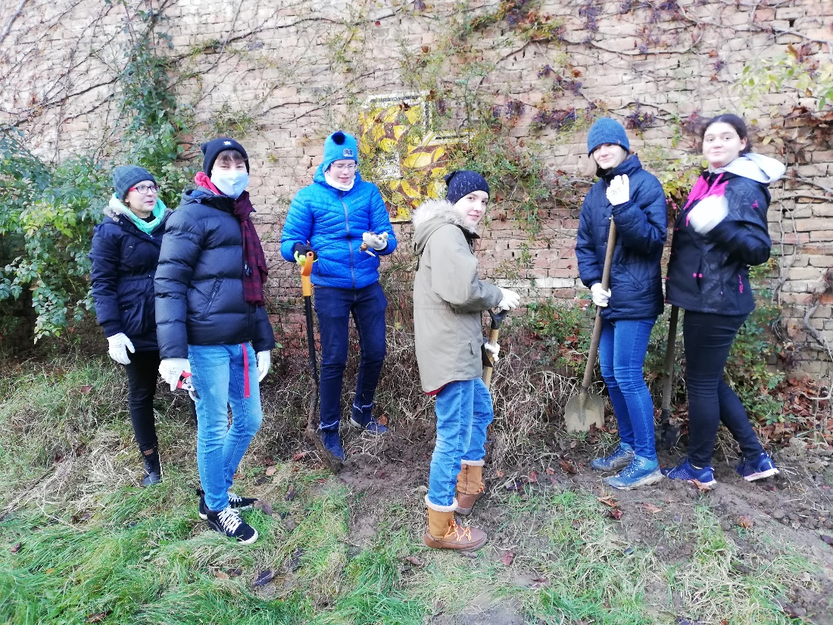
Abb. 1 - Das Team arbeitet daran, das Versuchsfeld zu jäten
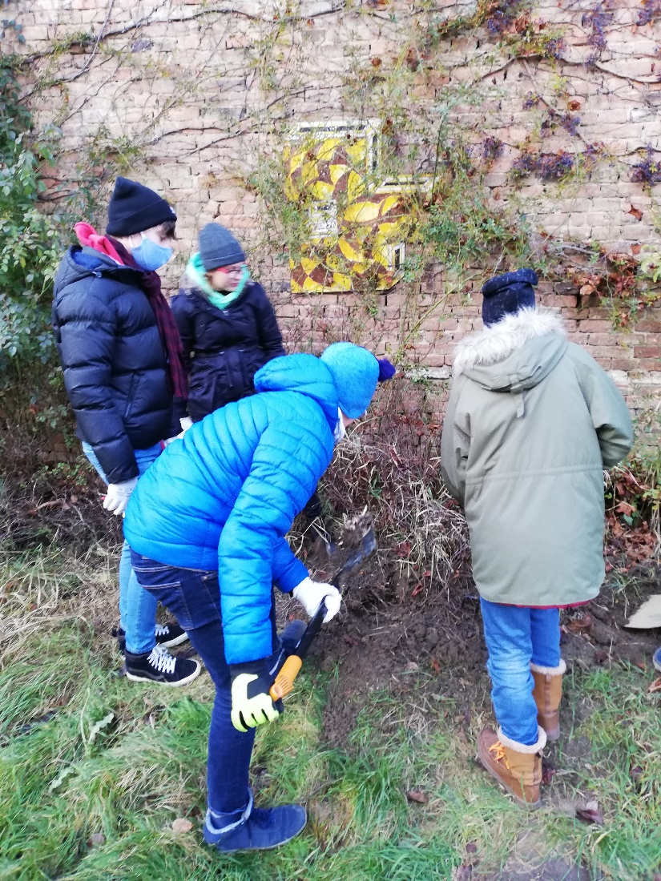
Abb. 2 — Die Felder müssen umgegraben und von der Pflanzendecke gereinigt werden, die Wurzeln und Pflanzenreste müssen entfernt und das Substrat zerkleinert und homogenisiert werden
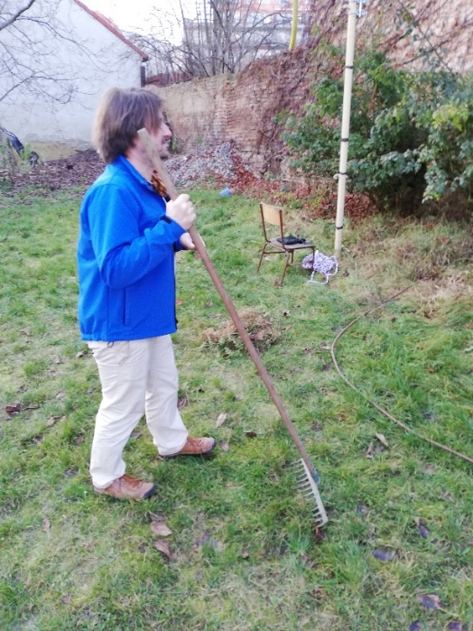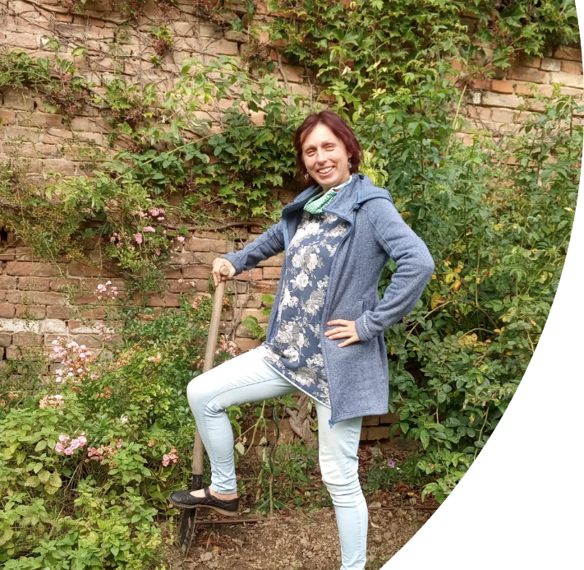
Abb. 3 und 4 — Einige Aufgaben erfordern motorische Assoziation und Lernen durch motorische Assoziation

Für das Experiment steckte das Team ein Gebiet von 400x120 cm ab. Es war notwendig, die gesamte Fläche umzugraben und die Pflanzendecke einschließlich des Wurzelteils zu entfernen. Der Boden wurde gleichmäßig gelockert, bearbeitet und behandelt.
Das Team teilte das Versuchsgebiet in zehn Versuchskästen auf, die mit unterschiedlichen Materialien bedeckt, besät und bepflanzt wurden. Für die Bodenabdeckung wählten die Teammitglieder die folgenden Materialien aus:
- Moos
- Papierkartons
- Sand
- Steinsplitt, fein
- Steinsplitt, grob
- Steinsplitt, weiß
- Holzhackschnitzel
- Nackter Boden
- Saatgut — Spinat
- Bepflanzung mit Pflanzen — Wassermelone
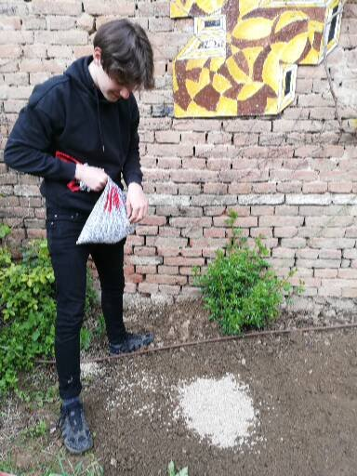
Abb. 5 — Abdeckung von Versuchsfeldern — weißer Splitt
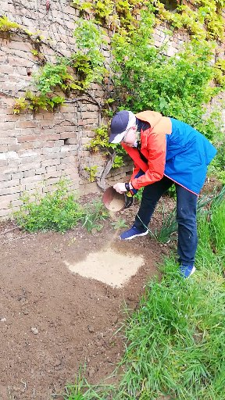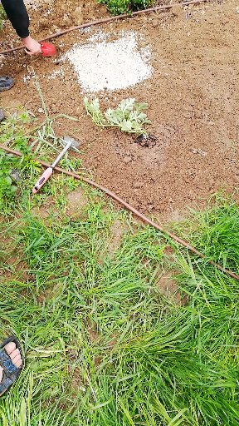
Abb. 6 und 7 — Abdeckung von Versuchsfeldern — Sand, Splitt
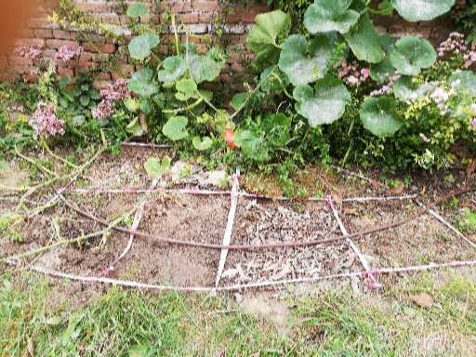
Abb. 8 — Parzellierung des Testfeldes in einzelne Teile, Installation der Tropfbewässerung
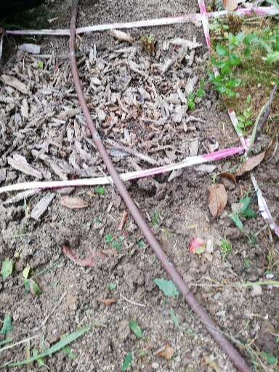
Abb. 9 — Abdeckung — Holzhackschnitzel, Installation der Bewässerung
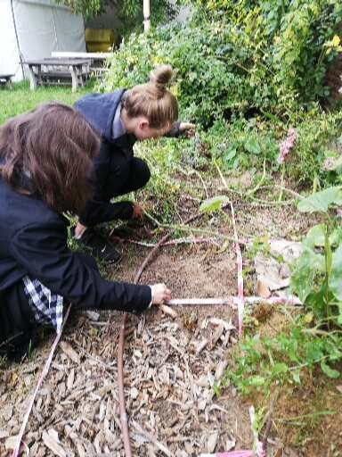
Abb. 10 — Kontinuierliche Pflege des Versuchsfeldes — Unkraut entfernen
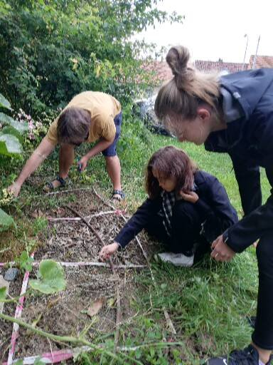
Abb. 11 — Aussaat von Bodendecker — Spinat, Radieschen
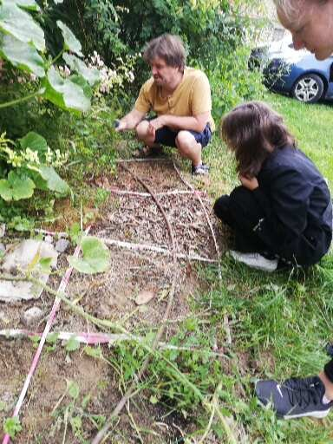
Abb. 12 — Gesamtansicht des Versuchfeldes
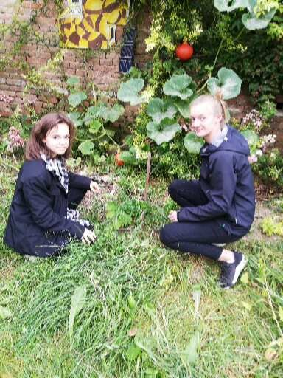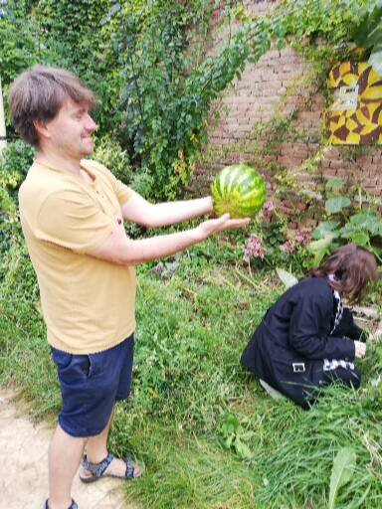
Abb. 13 und 14 — Aussaat von Nutzpflanzen — Wassermelone im Mai, Ernte im September

Aktivität: Automatische Bewässerung
Zielsetzung:
Die Schüler:innen gewinnen die Fähigkeit, das Design des automatischen Bewässerungssystems zu entwerfen, praktisch zu konstruieren und zu verbessern.
Motivation:
Den Schüler:innen den Temperatur- und Niederschlagsverlauf während eines trockenen Jahres zeigen. Wir haben die Daten für Brünn 2020 verwendet. Bewässerung muss wirtschaftlich und automatisiert mithilfe von IoT gehandhabt werden. Zur Motivation suchten und diskutierten wir die Lösungen, die in den ariden Regionen des Planeten, z. B. in Israel, verwendet werden.
Dauer der Aktivität:
Je nach Schwerpunkt des Projekts ist es möglich, Schüler:innen alle Aufgaben oder nur einen Teil davon lösen zu lassen. Entwurf der Einführungslösung (Inspiration aus abgeschlossenen IoT-Projekten - wir verwendeten micro:bit Smart Home-Lösung) 2 Stunden + Design 4 Stunden + micro:bit Controller-Programmierung 2 Stunden + Überprüfung der Funktionalität der gesamten Lösung 2 h + Reparatur und Verbesserung der Struktur - insgesamt haben wir ca. 6 Stunden für das Projekt benötigt — In den meisten Fällen gab es Ausfälle beim Umschalten der Pumpe. Wir empfehlen die Mikrobewässerung eher in trockeneren Umgebungen, z. B. nur im Klassenraum.
Hilfsmittel:
micro:bit Smart Home, oder ein anderes Selbstbewässerungssystem
Beschreibung:
Das Erweiterungskit für micro:bit Smart Home enthält eine fertige und getestete Lösung, die eine gute Grundlage für den Aufbau und die Programmierung des Bewässerungssystems darstellt. Wir empfehlen gemeinsam mit den Schüler:innen, den Bausatz zu untersuchen, die Funktion einzelner Komponenten aufzudecken und dann die Schüler:innen selbständig vorschlagen zu lassen, wie aus den gegebenen Komponenten funktionale Lösungen aufgebaut werden können (Schülerideen dann mit einer Musterlösung des Kit-Herstellers vergleichen). Besprechen Sie dann die Unterschiede in der Lösung. Unser Team entwarf einen Wassertank in den Boden zu graben, um die Stabilität zu erhöhen und die Wasserverdunstung zu senken. Wir empfehlen bereits zu Beginn mit den Schüler:innen, das Problem der Verstopfung der Pumpe zu lösen. Die Vermehrung von Algen und das Eindringen von Schmutz in den Tank sind bei längerem Gebrauch unvermeidlich. Passen Sie die Aktivitäten der Schüler:innen entsprechend dem Schwerpunkt Ihres Projekts an - die Schüler:innen können das System programmieren und die mechanischen Teile des Bewässerungssystems lösen oder umgekehrt das Experiment erweitern, indem sie den Wasserverbrauch messen, Nährstoffe hinzufügen usw. Die Bedeutung des Bewässerungssystems unter Außenbedingungen kann den Niederschlag über dem Durchschnittswetter erheblich reduzieren, wie es uns passiert ist (die Schüler:innen bekommen dann leicht ein Gefühl für die Bedeutungslosigkeit moderner Bewässerungssysteme). Unter diesem Gesichtspunkt kann die Nutzung im Klassenzimmer geeigneter sein.

Aktivität: Messung von CO₂-Gehalt in der Umgebung von Pflanzen
Zielsetzung:
Die Schüler:innen erhalten die Fähigkeit, eine Methode zur Messung der Kohlendioxidkonzentration zu entwerfen. Die Schüler:innen erhalten die Fähigkeit, nach Problemen der Methode und deren Lösungen zu suchen.
Motivation:
Lebende Organismen atmen und setzen Kohlendioxid als Abgas frei, sodass die Überwachung des O₂- und CO₂-Gehalts zur Überwachung photosynthetischer Aktivitätspflanzen eingesetzt werden kann.
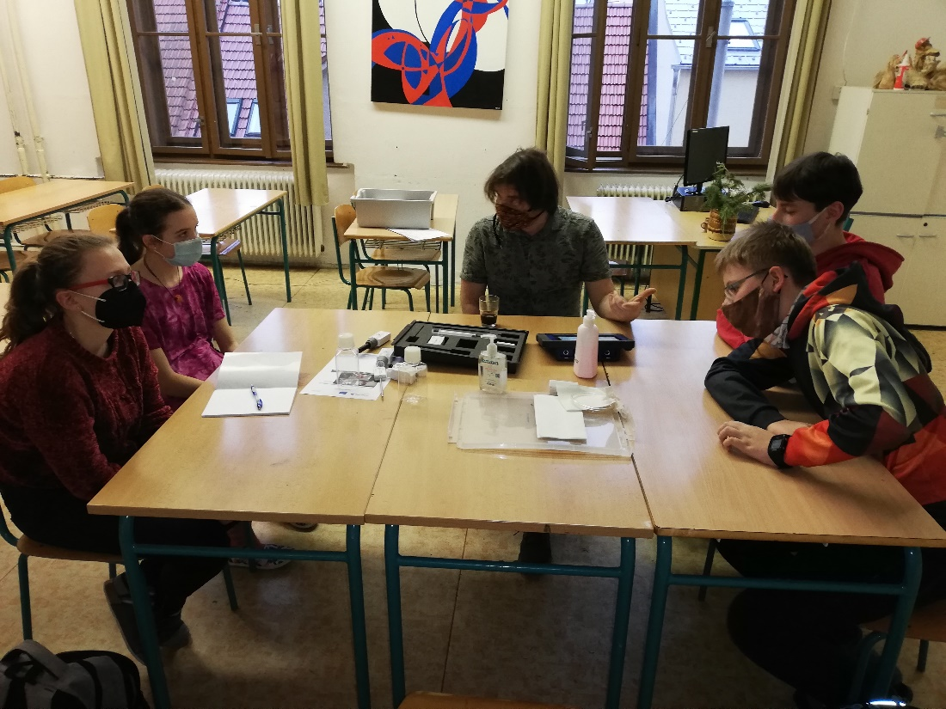
Abb. 15 — CO₂-Messung

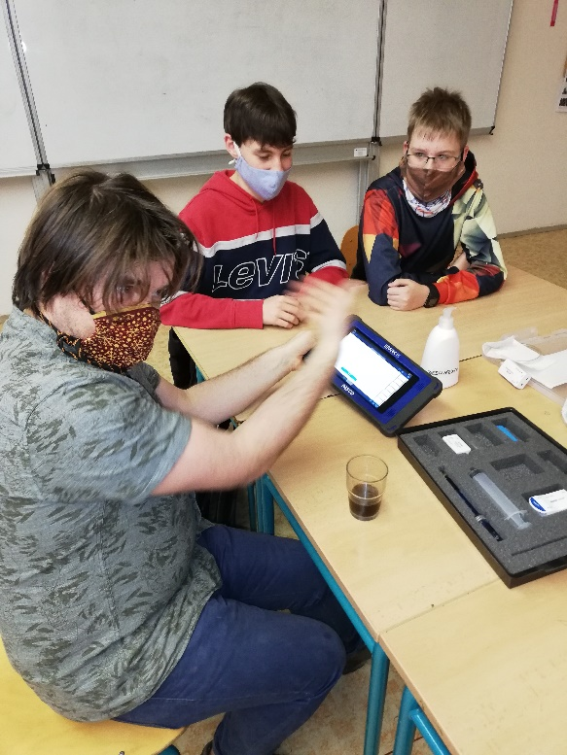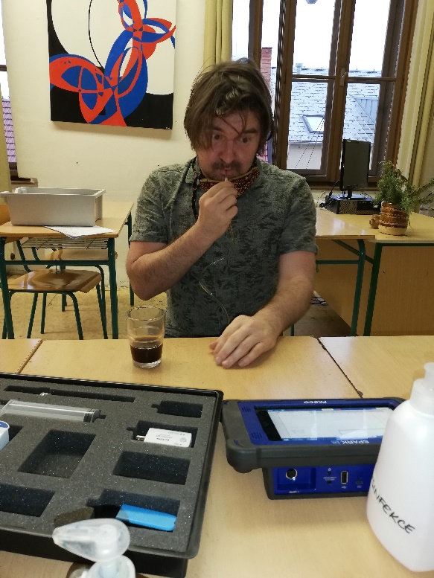
Abb. 16 und 17 — Schulung zur CO₂-Messung
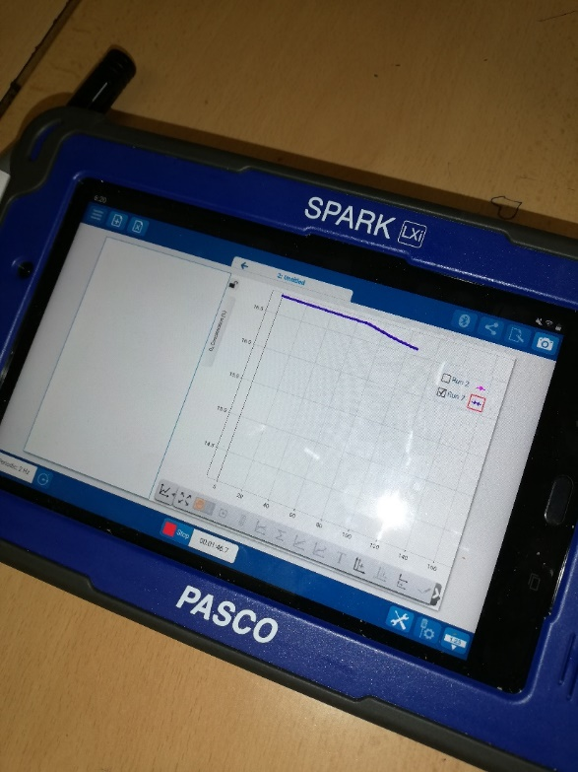
Abb. 18 und 19 — Schulung zur CO₂-Messung
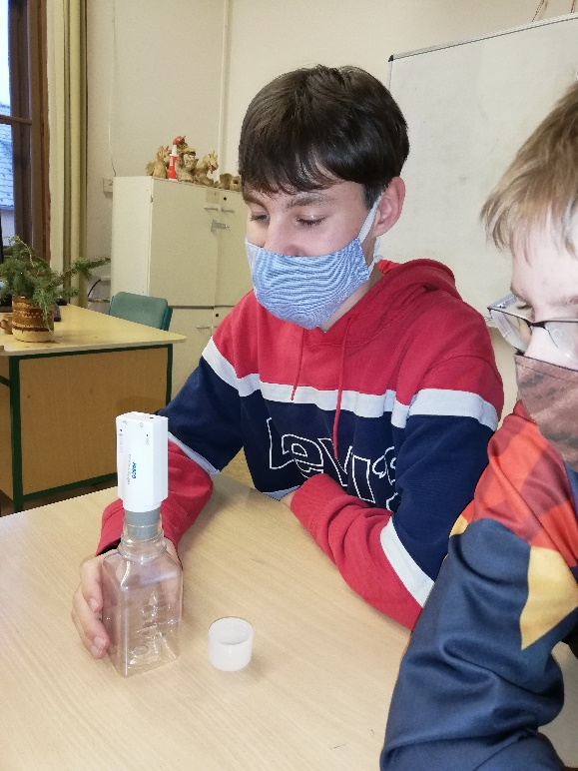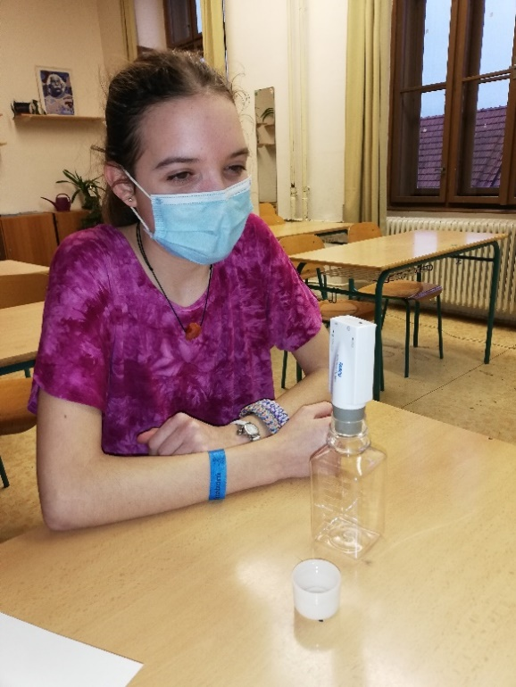
Abb. 20, 21 — Schulung zur CO₂-Messung

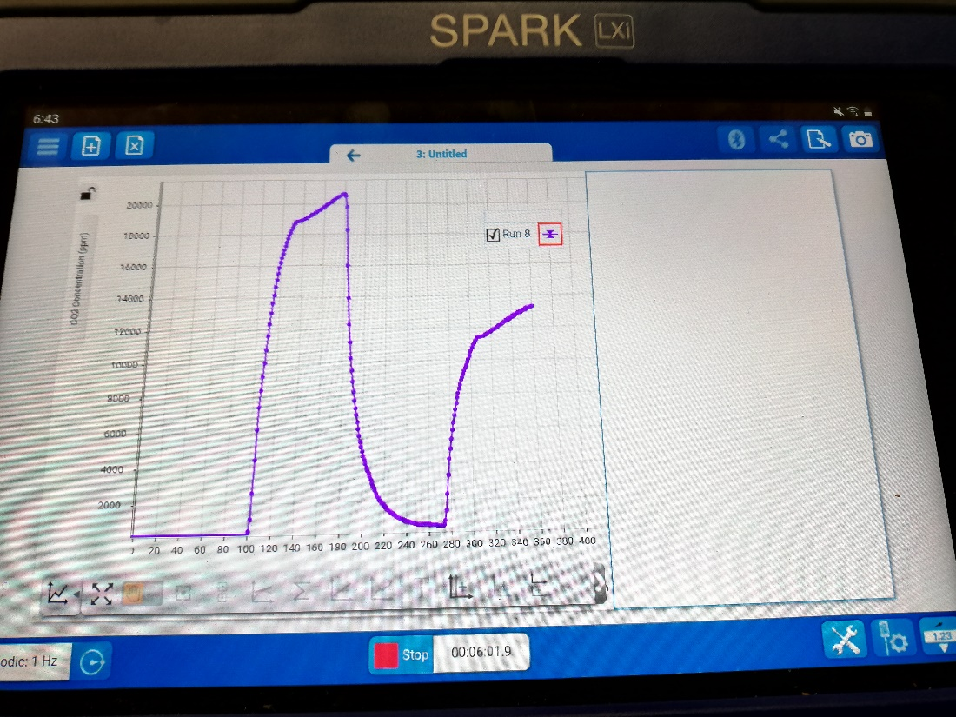
Abb. 22 — Messung mithilfe des PASCO-Sensors — Endtabelle

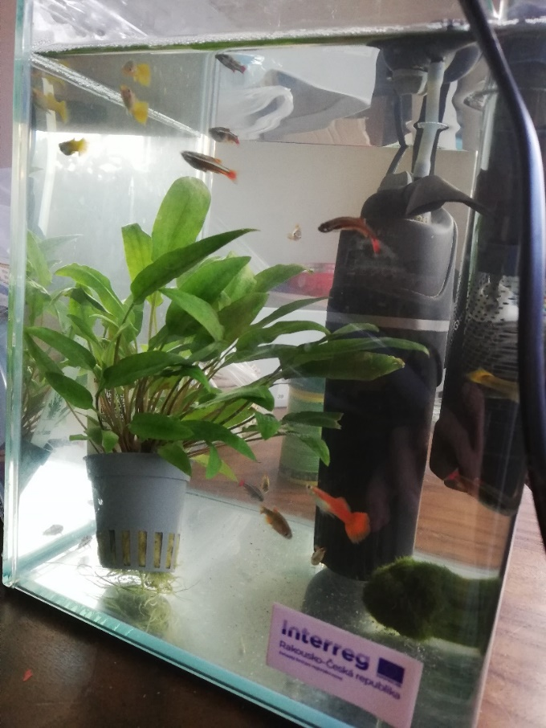
Abb. 23 — Überwachung der CO₂-Produktion der Pflanzen
Dauer der Aktivität:
2 Stunden (mit montiertem Messsatz micro:bit CO₂ measurement)
Hilfsmittel:
Messset PASCO oder micro:bit CO₂ measurement oder anderes Messsystem
Vorherige Vorbereitung:
Entsprechend dem Kenntnisstand der Schüler:innen und dem Schwerpunkt der Aktivität (fortgeschrittenere micro:bit-Codierung oder Messung der Atmungsaktivität der Pflanze) haben wir ein komplettes micro:bit-Kit mit Sensor-Kohlendioxidwerten vorbereitet. Wenn Sie die Aktivität zur Verbesserung der Schüler:innen in der micro:bit-Programmierung nutzen möchten (micro:bit mit WLAN verbinden und Daten an den Cloud-Dateiserver senden), lassen Sie die Schüler:innen den micro:bit CO₂-Modul programmieren und wiederbeleben.

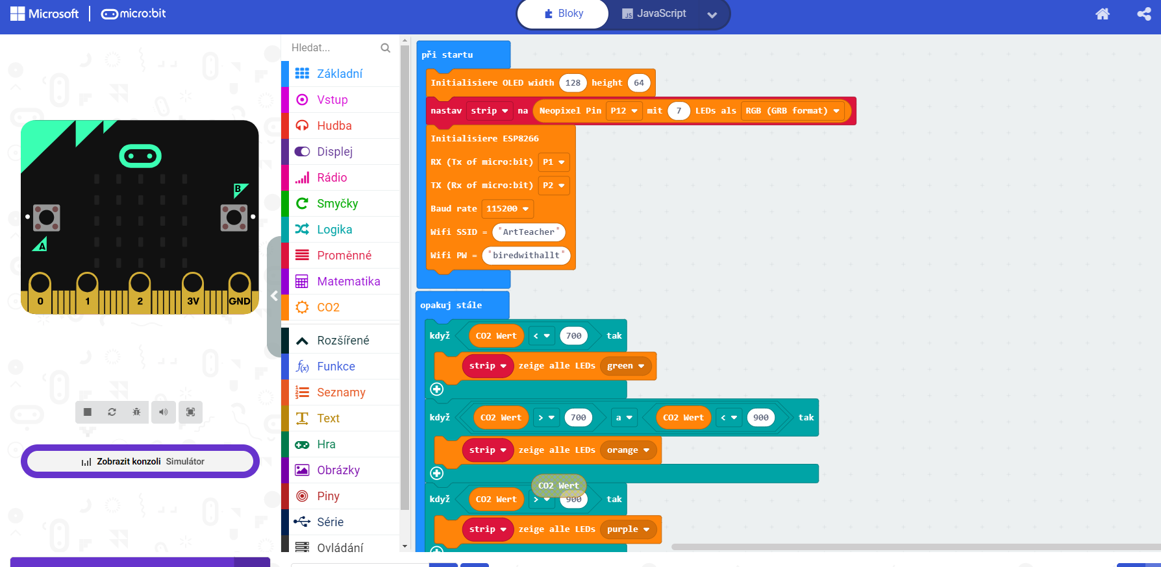
Unser Endcode ist:
https://makecode.microbit.org/_CzpMXwf13Y1x

Beschreibung der Aktivität:
Die Überwachung der Photosynthese gepflanzter Pflanzen durch Messung der Kohlendioxidkonzentration während des Tages und Vergleich mit einem Kontrollbereich ohne Vegetation stieß auf Schwierigkeiten bei der Isolierung von Gasen um Pflanzen herum aus der Umgebungsluft. Die Schüler:innen haben verschiedene Lösungen erfunden und ausprobiert.
Das Umwickeln der Pflanzen mit einer transparenten Plastiktüte als Isolierung für Gase funktionierte nicht. Die Schüler:innen stellten fest, dass die Tüte nicht dicht um die Pflanze herum verschlossen werden konnte und dass die Temperatur um die Pflanze herum erheblich anstieg, sodass die Gefahr des Absterbens bestand.
Die zweite Lösung — die Pflanze mit einem Aquarium zu bedecken. Tagsüber stieg die Kohlendioxidkonzentration, in ähnlicher Weise aber auch auf dem Kontrollfeld. Schüler:innen, die nach einer Erklärung für dieses Rätsel suchten, entdeckten unabhängig voneinander eine Korrelation zwischen CO₂-Konzentration und Temperatur unterhalb des Aquariums. Sie schlugen eine mögliche Erklärung vor und fanden sie online: die Freisetzung von Kohlendioxid aus dem Boden.
Aus diesem Grund haben wir uns für eine bewährte Ersatzlösung entschieden: Messung der photosynthetischen Aktivität von Wasserpflanzen im Aquarium, die erfolgreich durch eine teilweise mit Wasser gefüllte PET-Flasche ersetzt werden kann. Pflanzen, die teilweise in ein Aquarium oder einen kleinen Behälter bei ausreichender Beleuchtung getaucht wurden (wir verwendeten direktes Sonnenlicht) und mit einem Behälter (geschnittene PET-Flasche) mit einer mit Kohlenstoffdioxid angereicherten Atmosphäre bedeckt. In der Atmosphäre über der Pflanze messen wir anhand der verfügbaren Sensoren die Kohlendioxid-, bzw. Sauerstoffkonzentration. Für die Durchführung empfehlen wir als Inspiration: https://experimentujeme.cz/images/experold/private/media/texty/786/fotosyntezakocovska.pdf
Als motivierenden Teil der Messung empfehlen wir die Messung von CO₂/O₂ in der ausgeatmeten Luft, in Gas über sprudelndem Mineralwasser usw.
Bei Verwendung von micro:bit ist es praktisch, Daten in der Cloud zu speichern. Ein geeigneter Service ist z. B. ThingSpeak Anleitung zur Erstellung eines Kontos.

Aktivität: Temperatur- und Feuchtigkeitsmessung
Zielsetzung:
Die Schüler:innen erhalten die Fähigkeit, den Fortschritt ihres Experiments zu überwachen, sie lernen, die Oberflächen- und Untergrundtemperatur des Bodens zu messen und die Sorptionseigenschaften des Bodens zu bestimmen.
Motivation:
Wir haben mit unseren Schüler:innen Quellen zum Klimawandel und zu lokalen Temperaturrekorden in Brno durchgelesen. Wir unterhielten uns mit den Mitgliedern der örtlichen Gartengemeinschaft über die Veränderungen im Mikroklima des Bezirks. Die Daten der Schülermessung werden von der örtlichen öffentlichen Grünflächenverwaltung verwendet.
Dauer der Aktivität:
Jede Messung und Diskussion darüber etwa 2 Stunden. Die Autonomie und das Selbstvertrauen des Schülerteams wuchsen während der Messung, trotzdem empfehlen wir die Anwesenheit eines Lehrers — nicht als Betreuer, sondern als Mentor und Berater in Diskussionen.
Hilfsmittel:
Wetterstation selbst oder aktuelle meteorologische Daten aus dem Schulgelände — PASCO-Kit, berührungsloser und berührungsloser Temperatursensor, Bodenprobenbecher, digitale Waage
Verfahren:
Temperaturmessungen werden vorzugsweise an einem sonnigen Tag durchgeführt, um die gemessenen Temperaturen unter verschiedenen Oberflächen deutlich zu unterscheiden. Natürlich führen wir auch Kontrollmessungen tagsüber ohne direkte Sonnenstrahlung durch. Die Messung der Feuchtigkeit und der Fähigkeit des Bodens, die Feuchtigkeit zu speichern, sollte an einem warmen Tag nach der vorherigen Befeuchtung (mindestens einen Tag zuvor) durchgeführt werden.
Auswertung der Daten:
Bei Temperaturen ist das Ergebnis sofort klar: Bei der Messung lassen wir die Schüler:innen im Voraus logisch ableiten, welche Art von Oberfläche am besten isoliert ist, und dann durch Messung bestätigen.
Im Fall von Feuchtigkeit ermöglichen wir den Schüler:innen, den Vorgang abzuleiten, d. h. die frische Probe zu wiegen, zu trocknen (z. B. mit einer Mikrowelle), die getrockneten Proben zu wiegen und den Prozentsatz des Wassergehalts zu berechnen.
Die Schüler:innen leiteten dann leicht das Verfahren zur Messung der Sorptionskapazität des Bodens ab. Es ist ratsam, die Schüler:innen Methoden zur Erhöhung der Sorptionskapazität des Bodens entwerfen und überprüfen zu lassen.
Für die Datenaufzeichnung empfehlen wir entweder Tabellen, Diagramme des Messsystems (Datenlogger), wie PASCO-Kit, oder eine Tabellenkalkulation. Natürlich ist es auch möglich, klassischen Papiertabelle zu verwenden.
Wir empfehlen, die gemessenen Daten immer mit den Schüler:innen zu besprechen und sie in den Kontext der meteorologischen Bedingungen der letzten Tage oder des letzten Tages zu stellen. Die Schüler:innen erhalten eine intuitive Schätzung der erwarteten Werte und die Fähigkeit, grobe Messfehler zu erkennen (hier machen wir auf die Möglichkeit einer Verwechslung von Temperaturskalen aufmerksam).

Fazit, Projektergebnis

Zum Abschluss ist es notwendig, aus den gesammelten Daten/Erfahrungen allgemeine Schlussfolgerungen mit den Schüler:innen zu ziehen:
- Welche Art von Oberfläche hatte Auswirkungen auf die Bodentemperatur und Luftfeuchtigkeit?
- Wie viel Biomasse lieferten einzelne Pflanzen?
- Welche Parameter wären noch gut zu messen?
- Besprechen Sie ihre Ansichten über die Arbeit im Team und ihre persönliche Entwicklung.

Die Ergebnisse des Projekts führten zu der Absicht, den unbefriedigenden Temperaturverlauf im mobilen Klassenzimmer der Schule anzugehen, nämlich es mit einem Gründach auszustatten, das auch der Umwelterziehung der Schüler:innen nicht nur unserer Schule, sondern auch der lokalen Gemeinschaften dienen wird.
Wetteraufzeichnungen werden von der Abteilung für Grünflächenpflege des Bezirks zur Vorhersage des Bewässerungsbedarfs verwendet.
Eine geeignete Motivation für den praktischen Teil des Projekts ist die Wahl eines solchen Pflanzenbestands, der eine kurze Wachstumsphase hat, schnell wächst und das Team nicht nur das Wachstum der Pflanzen, sondern auch die Ernte überwachen kann. Unser Team entschied sich für Spinat, Radieschen und Wassermelone.
Spinat und Radieschen bildeten von Ende März bis Mai und Anfang Juni eine Pflanzendecke, Wassermelone dann von Mitte Mai bis September. Die größte Attraktion war die Ernte der Melonenfrucht, die 3,2 kg wog und dank der regelmäßigen, über micro:bit gesteuerten Tropfbewässerung optimal reifte.
Diese Tätigkeit unterstützt die Arbeits- und Kommunikationskompetenz in hohem Maße. Die Aktivität war für Schüler eindeutig neu, physisch und logistisch anspruchsvoll, es war notwendig, die Versuchsfelder mit Pflanzen frei von unerwünschten Unkrautpflanzen zu halten, zu bewässern und regelmäßig zu überwachen. Das Beenden mit einer erfolgreichen Ernte und Verkostung ist ein großes positives Feedback für die Teammitglieder, eine Wertschätzung ihrer Arbeit und die Bestätigung der richtigen Anbaumethoden.
Es ist notwendig und angemessen, das Projekt mit den Eltern der Schüler:innen zu besprechen. Wir haben die Aktivitäten der Schüler:innen auch in ihrer Freizeit aktiv unterstützt. Die Eltern begrüßten besonders die Entwicklung von Autonomie und Teamarbeit.
Die Schüler:innen stellten das Projekt, seinen Fortschritt und seine Ergebnisse den Mitschüler:innen, Eltern und der Schulleitung vor. Die Präsentation von Ideen und Lösungen der zugewiesenen Aufgaben wurde auch bei regelmäßigen Treffen des Teams verwendet - empfohlen (eine gesunde Zusammenarbeit zwischen den Schüler:innen zeigt sich deutlich).
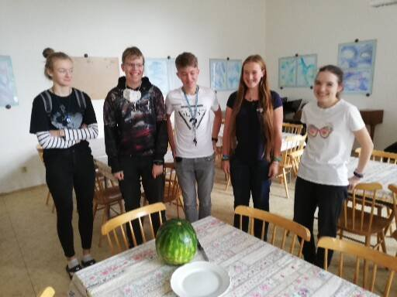
Abb. Das Team erntete erfolgreich nach 5 Monaten die Wassermelonen

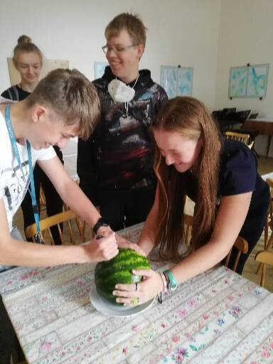
Abb. Die Teammitglieder wählten verantwortliche, manuell qualifizierte Vertreter aus und begannen mit der Portionierung der Melone
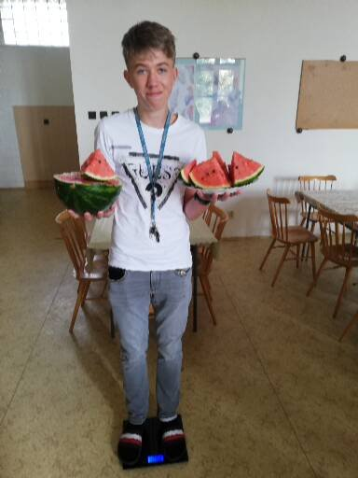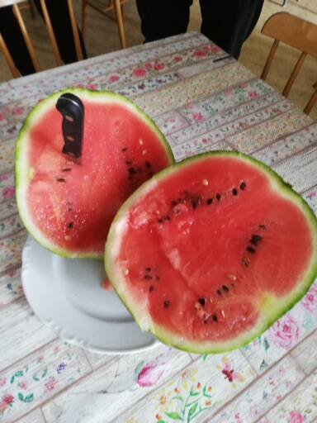
Abb. Adam wog eine Wassermelone — 3,20 kg Abb. Wassermelone für das ganze Team

